**NASKAH PUBLIKASI**

**PROYEK TUGAS AKHIR**

**PERANCANGAN DAN IMPLEMENTASI SISTEM PENJUALAN KAIN BATIK BERBASIS BASISDATA TERDISTRIBUSI**

**(Studi Kasus: Jogja Kain Batik)**

Program Studi Teknik Informatika

Fakultas Teknologi Informasi dan Elektro



Disusun oleh:

**OKTRIYA PRIMA TANIA**

**3125111012**

**PROGRAM STUDI TEKNIK INFORMATIKA**

**FAKULTAS TEKNOLOGI INFORMASI DAN ELEKTRO**

**UNIVERSITAS TEKNOLOGI YOGYAKARTA**

**2017**

Naskah Publikasi

**PERANCANGAN DAN IMPLEMENTASI SISTEM PENJUALAN KAIN BATIK BERBASIS BASISDATA TERDISTRIBUSI**

**(Studi Kasus: Jogja Kain Batik)**

Disusun oleh:

**OKTRIYA PRIMA TANIA**

**3125111012**

Telah disetujui oleh pembimbing

Pembimbing

**Suhirman, S.Kom., M.Kom., Ph.D.**  Tanggal: …………………….

**PERANCANGAN DAN IMPLEMENTASI SISTEM PENJUALAN KAIN BATIK BERBASIS BASISDATA TERDISTRIBUSI**

**(Studi Kasus: Jogja Kain Batik)**

Oktriya Prima Tania

*Program Studi Teknik Informatika,Fakultas Teknologi Informasi dan Elektro  
Universitas Teknologi Yogykarta*

*Jl. Ringroad Utara Jombor Sleman Yogyakarta*

*E-mail :* [*oktriyaprima@gmail.com*](mailto:oktriyaprima@gmail.com)

## ABSTRAK

*Jogja Kain Batik merupakan usaha dagang yang bergerak di bidang penjualan produk kain batik. Untuk memperjuangkan eksistensinya dibidang perdagangan, pemilik sering mengalami masalah dalam penjualan barang dagangannya yang berupa kain batik. Dampak yang muncul adalah pemilik kesulitan dalam memenuhi kebutuhan transaksi penjualan dan pembelian kain batik, sehingga perlu adanya pendataan barang yang terkomputerisasi sebagai alat bantu dalam pendataan barang dagangannya. Kondisi tersebut disebabkan karena masih melakukan pencatatan data dengan menggunakan sistem manual. Metode penelitian yang digunakan adalah replikasi basis data terdistribusi yang bertujuan untuk membangun sebuah sistem penjualan menggunakan basisdata terdistribusi, sehingga mempermudah proses pendataan hasil penjualan kain batik karena database antara cabang dan pusat saling terhubung. Dalam perancangan dan pembuatan sistem menggunakan metode pengumpulan data, analisis, perancangan sistem, pembuatan program dan implemantasi. Desain model digambarkan dengan ERD (Entity Relationship Diagram) dan alur sistem menggunakan DAD (Diagram Arus Data) yang memudahkan dalam pembuatan sistem penjualan kain batik. Sistem penjualan kain batik yang dibuat dapat membantu kinerja pengguna dalam mengolah data penjualan, pencarian data, dan mencetak laporan data penjualan. Sehingga sistem informasi penjualan dapat membantu pengguna baik admin, petugas, dan pemilik Jogja Kain Batik untuk mempermudah dalam pengolahan data penjualan.*

**Kata kunci :** Penjualan, Replikasi, MySQL, Delphi 7

### 1. PENDAHULUAN

Jogja Kain Batik adalah sebuah usaha dagang kain batik dari Pekalongan dimana kain batik ini diambil langsung dari Pekalongan, Jawa Tengah. Jogja Kain Batik yang didirikan sejak tahun 2015 ini melayani penjualan kain batik, baik melalui pemesanan ataupun kontan, yang pemesanannya melalui Short Message Service (SMS) atau melalui media sosial seperti Blackberry Messenger (BBM) dan Instagram.

Pembangunan sistem penjualan kain batik menggunakan basisdata terdistribusi didasari atas permasalahan data-data yang terkait dengan proses berjalannya distribusi penjualan. Penjualan kain batik mengacu pada stock kain batik yang ada, jika pada stock terjadi kesalahan maka akan berdampak pada konsumen. Oleh karena itu, basisdata terdistribusi dibutuhkan dalam penjualan kain batik agar tidak terjadi kesalahan dalam distribusi data penjualan.

Berdasarkan latar belakang masalah di atas, penulis ingin meneliti untuk merancang dan mengimplementasikan sistem informasi penjualan kain batik secara terkomputerisasi yang dapat membantu memberikan informasi penjualan kain batik pada Jogja Kain Batik dengan menggunakan basisdata terdistribusi untuk memudahkan penjualan kain batik.

### 2. LANDASAN TEORI

##### **2.1. Kajian Hasil Penelitian**

### Menurut Sandy Kosasi(2016), dengan menggunakan website dapat memperluas dan meningkatkan penjualan mobil tanpa batasan waktu dan tempat. Sistem penjualan memberikan kemudahan transaksi komersial melintasi batas-batas budaya dan negara dengan biaya relative lebih efektif. Perancangan sistem penjualan mobil bekas ini menggunakan metode ICDM (*Internet Commerce Development Methodology*) yang memiliki beberapa tahapan. Tahapan pertama mencakup proses *change* dan proses *re-enginering* lalu tahap selanjutnya mencakup *component strategy* dan tahap yang terakhir mencakup *logical functional requirements*. Hasil yang didapat dari perancangan sistem informasi dalam memasarkan mobil bekas ini antara lain dapat menampung jumlah mobil yang lebih banyak, transaksi penjualan secara digital, kemudahan masyarakat yang ingin menjual mobil cukup hanya mengupload foto dan spesifikasi mobil pada halaman web perusahaan tanpa harus meletakkan mobil merek [1].

### Menurut Gumelar Ristiananingtyas(2016), sebuah usaha dagang akan mengalami peningkatan transaksi penjualan maupun pembelian, oleh karena itu dibuatlah sebuah sistem penjualan barang untuk mempermudahkan pemilik dalam mengelola data penjualan. Perancangan sistem informasi penjualan barang ini menggunakan pengembangan sistem berbasis *client server.* Hasil yang didapat dari perancangan sistem informasi ini antara lain memudahkan dalam pengolahan data barang, data transaksi pembelian, data pemesanan, data pengiriman, data transaksi penjualan, transaksi retur penjualan dan transaksi retur pembelian dengan dapat mencetak nota penjualan dan mencetak laporan-laporan transaksi, serta memudahkan pemilik dalam pengecekan laporan dengan mencetak laporan [2].

### Menurut Pujianto(2012), dalam sebuah bisnis terdapat tiga metode pembelian dan penjualan yaitu sistem pembelian/penjualan tunai, kredit dan konsinyasi. Pada sistem penjualan buku pada umumnya masih menggunakan sistem pembelian/penjualan tunai dan kredit. Hal ini akan menjadi kendala bisnis bila saat suplier ingin menitipkan buku pada toko tersebut untuk dijual. Metode titip jual atau sering disebut dengan konsinyasi menjadi salah satu tren model pembelian atau penjualan. Hal ini memerlukan solusi agar tidak terjadi permasalahan yang berulang. Metode yang digunakan dalam penelitian ini adalah metode *modified waterfall* yang dikembangkan oleh Winston Royce. Hasil dari penelitian ini adalah sebuah sistem informasi penjualan buku berbasis client/server [3].

### Dari penelitian-penelitian yang sudah dilakukan diatas ketiganya mempunyai kesamaan yaitu penjualan barang, dalam penelitian ini penulis menggunakan replikasi basisdata terdistribusi untuk pengolahan data agar data lebih akurat dan penulis juga menambahkan laporan keuangan sehingga sistem yang dibuat bisa membantu karyawan pada Jogja Kain Batik.

### 2.2. Sistem Informasi

### Menurut Robert A. Leitch dalam buku Hartono (2005), sistem informasi adalah suatu sistem di dalam suatu organisasi yang mempertemukan kebutuhan pengolahan transaksi harian, mendukung operasi, bersifat manajerial dan kegiatan strategi dari suatu organisasi dan menyediakan pihak luar tertentu dengan laporan-laporan yang diperlukan [4]. Sedangkan menurut Kristanto (2008), sistem informasi adalah kumpulan dari perangkat keras dan perangkat lunak komputer serta perangkat manusia yang akan mengolah data menggunakan perangkat keras dan perangkat lunak tersebut [5].

### 2.2. Penjualan

### Menurut Westwood (2004), penjualan adalah konsep lugas yang di antaranya berupa usaha membujuk pelanggan untuk membeli sebuah produk. Upaya ini meliputi “pemasaran hari ini”. Meski demikian, kegiatan ini hanyalah salah satu aspek dari pemasaran [6].

### 2.3. Keuangan

### Menurut Ridwan dan Inge (2003), keuangan merupakan ilmu dan seni dalam mengelola uang yang mempengaruhi kehidupan setiap orang dan setiap organisasi. Keuangan berhubungan dengan proses, lembaga, pasar, dan instrumen yang terlibat dalam transfer uang diantara individu maupun antara bisnis dan pemerintah [7].

### 2.4. Basis Data

### Dalam buku basis data yang ditulis oleh Fathansyah (2012) yang berjudul Basis Data Edisi Revisi, basis merupakan markas, gudang tempat bersarang atau berkumpul, sedangkan data ialah representasikan fakta dunia nyata yang mewakili sebuah objek, (pegawai, siswa, pembeli, pelanggan), barang, hewan yang diwujudkan dalam bentuk angka, huruf, simbol, teks, gambar, bunyi, atau kombinasinya [8]. Didefinisikan dari sejumlah sudut pandang basis data seperti himpunan kelompok data (arsip) yang saling berhubungan yang diorganisasikan sedemikian rupa agar kelak dapat dimanfaatkan kembali dengan cepat dan mudah.

### 2.5. Basis Data Terdistribusi

Menurut Thomas dan Carolyn (2005) yang dimaksud dengan basis data terdistribusi adalahsecara logik keterhubungan dari kumpulan-kumpulan data yang digunakan bersama-sama dan didistribusikan melalui suatu jaringan komputer. Sedangkan DBMS terdistribusi adalah sebuah sistem perangkat lunak yang mengatur basis data terdistribusi dan membuat pendistribusian data secara transparan [9].

**2.6. Replikasi**

Menurut Triyono (2012) replikasi merupakan proses penyalinan dan pemeliharaan objek basis data, seperti tabel-tabel, dalam banyak basis data yang membentuk suatu sistem basis data terdistribusi. Perubahan-perubahan yang dilakukan pada satu tempat dicatat dan disimpan secara lokal sebelum diteruskan dan diterapkan pada setiap lokasi lain [10].

### 3. METODOLOGI PENELITIAN

##### **3.1. Analisis Sistem**

Dalam penyusunan tugas akhir ini yang menjadi objek penelitian adalah Jogja Kain Batik yang beralamat di Kotagede. Objek ini diteliti karena proses penjualan pada Jogja Kain Batik masih menggunakan sistem lama yaitu dengan mencatat pada sebuah buku sehingga masih terdapat kesalahan dan kemungkinan buku hilang. Oleh karena itu dibuat sistem penjualan kain batik berbasis basisdata terdistribusi.

**3.2. Metode Pembuatan sistem**

1. Pengumpulan Data

Untuk mengamati masalah yang dihadapi oleh pemilik Jogja Kain Batik, penulis melakukan analisis terhadap pembuatan aplikasi penjualan kain batik menghasilkan temuan beberapa kendala yang berkaitan dengan proses penjualan yang masih di tulis dalam buku dan sulit dalam pencarian data, untuk itu penulis melakukan pengumpulan data berdasarkan dua cara:

1. Metode pengamatan langsung (observasi)

Penulis secara langsung datang ke lokasi dan melihat sistem yang bekerja saat ini. Di Jogja Kain Batik sistem yang digunakan untuk proses penjualan yaitu dengan pencatatan pada buku. Setiap pemesanan akan dicatat pada sebuah buku yang digunakan secara bersama. Cara ini dirasa kurang efisien karena akan memakan waktu yang lama dan juga harus bergantian.

1. Metode wawancara (*interview*)

Dalam hal ini, peneliti melibatkan pihak-pihak terkait untuk dilakukan wawancara demi mengumpulkan data yang benar mengenai kondisi penjualan kain batik. Pihak yang terlibat dalan wawancara ini yaitu Bapak Fredian pemilik Jogja Kain Batik. Wawancara dilakukan secara langsung baik tertulis maupun tidak tertulis berkaitan dengan kondisi sistem yang berjalan saat ini, proses penjualan, proses pembelian dan kendala yang dihadapi.

2. Analisis Kebutuhan Sistem

Dari beberapa masalah yang ditemukan maka dibutuhkan sebuah rancangan sistem baru, untuk itu peneliti akan melakukan analisis kebutuhan sistem berdasarkan dua sisi.

1. Sisi Fungsional

Sistem yang akan dibangun harus mampu melakukan menyelesaikan persoalan penjualan kain batik yang terdiri dari penjualan, pembelian, retur penjualan, retur pembelian, pemesanan, pengiriman dan laporan keuangan sederhana.

1. Sisi Non Fungsional

Proses penjualan kain batik adalah persoalan yang sangat penting dan hanya pihak tertentu saja yang memiliki wewenang untuk mengelola, maka sistem yang akan dibangun harus memiliki sekuriti yang memadahi dalam hal pembatasan hak akses user.

3. Desain

Aktivitas yang dilakukan pada fase ini adalah mendesain prosedur bagi pengguna untuk menginput data secara akurat dan efektif, mendesain interface bagi pengguna, mendesain database, mendesain output baik onscreen atau tercetak, desain kontrol dan prosedur *backup*. Desain sistem yang dirancang menggunakan komponen-komponen dalam membangun sebuah sistem yang berhubungan entitas dan diagram proses melalui Diagram Alir Data (DAD) dan *Entity Relationship Diagram* (ERD) untuk menentukan tampilan sistem aplikasi, pendefinisian prosedur yang diperlukan.

* + - 1. Desain Sistem

Dalam desain sistem menunjukan sistem ekternal yang terlibat dalam aplikasi ini yaitu karyawan dan pemilik.

* + - 1. Desain Basisdata

Dalam desain ini menunjukan desain tabel yang akan digunakan adalah 16 tabel yaitu tabel pengguna, tabel karyawan, tabel suplier, tabel konsumen, tabel barang, tabel pembelian, tabel retur pembelian, tabel jenis barang, tabel warna, tabel pengiriman, tabel penjualan, tabel retur penjualan, tabel pemesanan, tabel laba rugi, tabel arus kas, tabel neraca.

* + - 1. Desain Interface

Dalam desain *interface* meliputi:

Input

Inputan dalam aplikasi ini adalah input data karyawan, barang, motif, warna, konsumen, suplier, neraca, laba rugi dan arus kas.

Proses

Proses dari aplikasi ini adalah proses penjualan, pembelian, retur penjualan, retur pembelian, pemesanan dan pengiriman.

Laporan

Laporan yang ditampilkan adalah laporan barang, laporan penjualan, laporan pembelian, laporan retur penjualan, laporan retur pembelian, laporan pemesanan, laporan pengiriman, laporan neraca, laporan arus kas dan laporan laba rugi.

Implementasi

Berdasarkan rancangan alur sistem yang dibangun dan desain database yang dibuat, maka peneliti akan membangun aplikasi sistem penjualan kain batik berbasis desktop untuk menyelesaikan permasalahan dalam proses penjualan kain batik dengan menggunakan bahasa pemrograman Delphi dan SQLyog sebagai basis data. Implementasi sistem dilakukan mulai dari input data karyawan, barang, jenis barang, warna, konsumen dan suplier, kemudian untuk transaksi meliputi proses penjualan, pembelian, retur penjualan, retur pembelian, pemesanan dan pengiriman, dan pembuatan laporan secara cepat, efektif dan efisien.

Pengujian Sistem

Pada tahap ini dilakukan pengujian sistem untuk mengetahui apakah sistem berjalan dengan benar sesuai kebutuhan. Proses pengujian sistem akan menggunakan *black box. Black box* merupakan teknik pengujian sistem yang menfokuskan persyaratan pada aspek fungsionalitas sistem pada perangkat lunak. Pengujian sistem ini juga dapat dikatakan sebagai pengujian kualitif yang digunakan untuk menjawab pertanyaan seperti kualitas dan efektifitas.

**3.3. Perangkat pendukung penelitian**

Perangkat pendukung penelitian terdiri atas perangkat keras dan perangkat lunak:

1. Perangkat keras (*hardware*)

Berikut beberapa perangkat keras yang dibutuhkan sebagai pendukung pengembangan sistem, diantaranya:

1. Processor Intel® Core™ i3-2350M CPU @2.30GHz,
2. Memory 4.00 GBRAM,
3. Mouse, Monitor, dan Printer.
4. Perangkat lunak (*software*)

Beberapa perangkat lunak yang dibutuhkan dalam pengembangan adalah

* 1. Sistem Operasi : Windows 7
  2. Aplikasi basis data : MySQL
  3. Bahasa Pemrograman : Borland Delphi 7

**4. HASIL DAN PEMBAHASAN**

##### **4.1. Pembahasan dan Implementasi**

Sebelum pembuatan sistem atau aplikasi keseluruhan, terlebih dahulu dibuat rancangan untuk mempermudah dalam pengerjaannya. Rancangan sistem menggambarkan sistem atau program atau aplikasi yang akan dibuat secara keseluruhan. Rancangan sistem pada penjualan kain batik adalah sebagai berikut:

**4.2. Perancangan Sistem**

Sistem secara umum dapat digambarkan melalui diagram konteks (*Context Diagram*). Diagram konteks (*Context Diagram*) pada sistem penjualan kain batik seperti gambar dibawah ini:

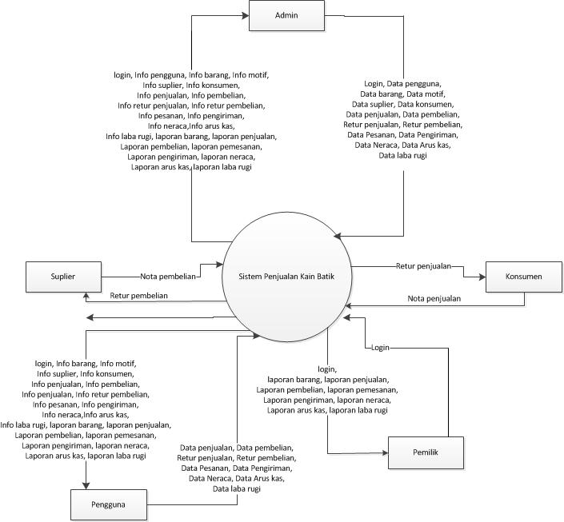

*Gambar 1: Context Diagram*

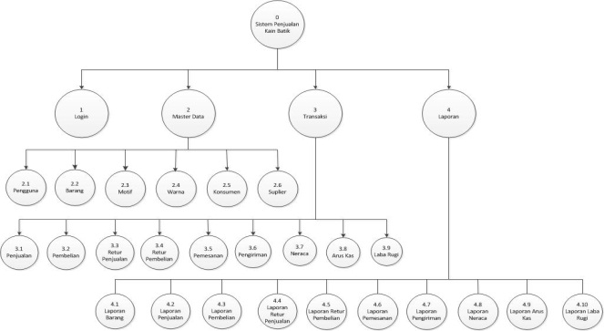

*Gambar 2: Diagram Overview*

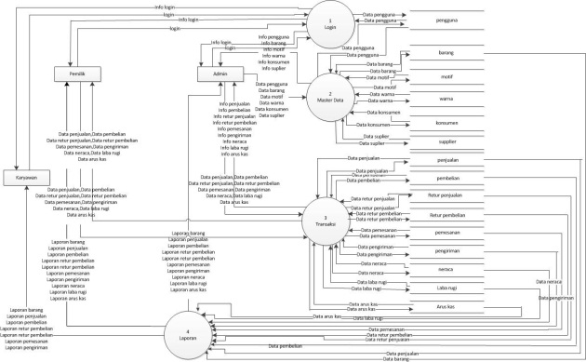

*Gambar 3: Data Flow Diagram* Level 1

**4.3 . Halaman Awal**

Halaman awal adalah halaman pertama kali muncul ketika program dijalankan untuk mengantarkan kehalaman utama pada sistem. Untuk bisa masuk ke dalam sistem maka harus *login* terlebih dahulu dengan klik button *login.*

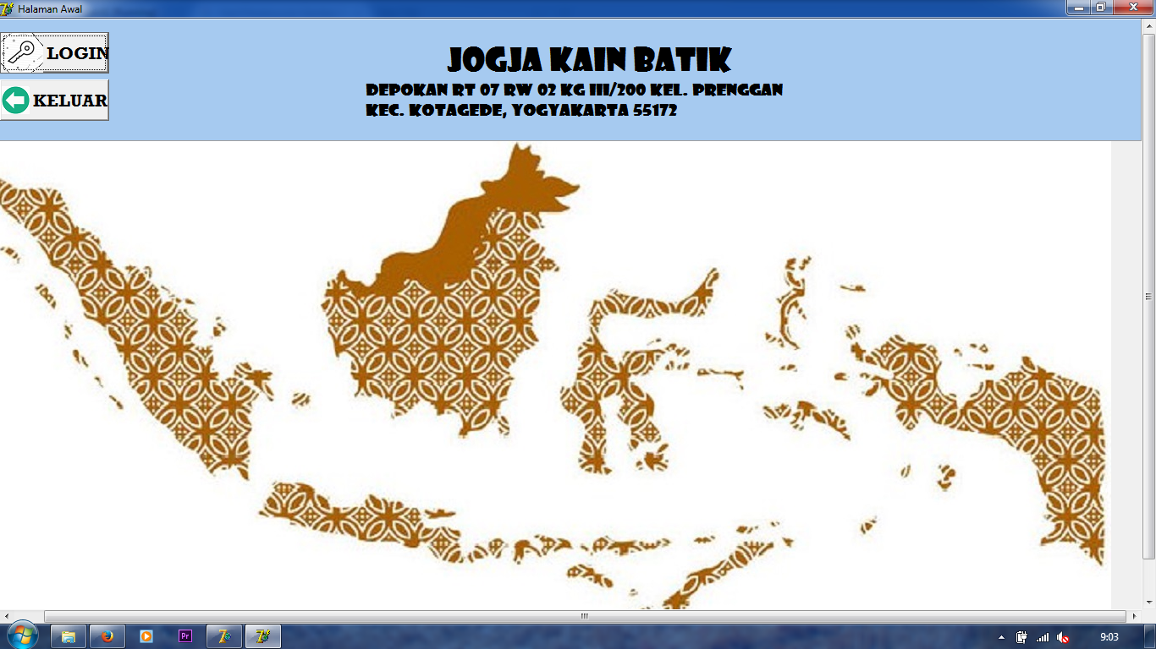

*Gambar 4: Halaman Awal*

* 1. **Halaman Transaksi Penjualan**

Halaman transaksi penjualan merupakan halaman yang dibuat untuk melakukan pengolahan data transaksi penjualan. Berikut tampilan halaman transaksi penjualan, seperti pada gambar 5.

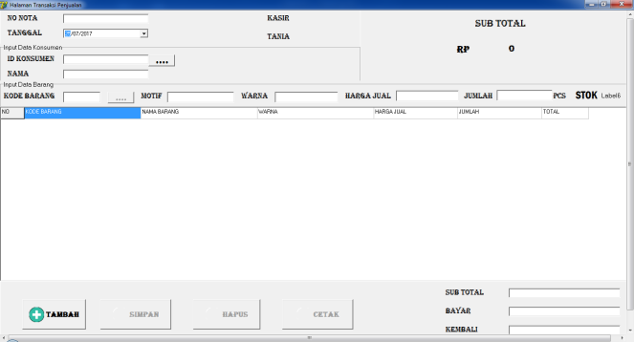

***Gambar 5:*** *Halaman Transaksi Penjualan*

**4.5. Halaman Transaksi Pembelian**

Halaman transaksi pembelian merupakan tampilan halaman transaksi pembelian yang digunakan untuk melakukan pengolahan data transaksi pembelian dari supplier atau pemasok barang, tampilan halaman transaksi pembelian, seperti pada gambar 6.

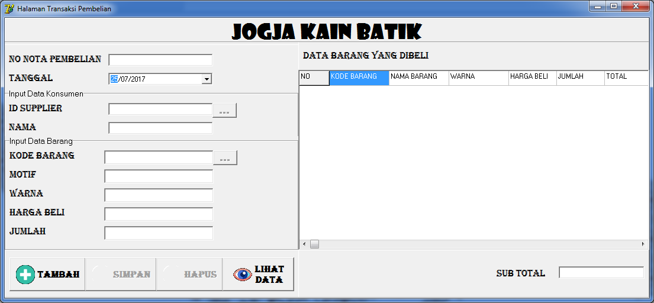

*Gambar 6: Halaman Transaksi Pembelian*

1. **PENUTUP**

**5.1. Kesimpulan**

Berdasarkan penelitian yang telah penulis lakukan tentang sistem penjualan kain batik berbasis basis data terdistribusi, dapat diambil kesimpulan yaitu:

1. Sistem memudahkan dalam melakukan pengolahan input data pengguna, barang, motif, warna, supplier, neraca, arus kas dan laba rugi dengan menyimpan dalam basis data serta dapat melakukan pencarian data.
2. Sistem penjualan kain batik ini mampu melakukan pengolahan data transaksi penjualan, pembelian, retur penjualan, retur pembelian, pemesanan, dan pengiriman barang yang tersimpan dalam basis data dengan baik, mulai dari penyimpanan data, pencetakan laporan hingga penyelesaian masalah seperti pencarian data dengan mudah dan lebih cepat dalam pengolahannya serta membantu dalam pembukuan keuangan sederhana pada Jogja Kain Batik.
3. Sistem memudahkan petugas dalam transaksi penjualan dengan dapat mencetak nota penjualan dan mencetak laporan-laporan transaksi, serta memudahkan pimpinan dalam pengecekan laporan dengan mencetak laporan.

**5.1. Saran**

Berdasarkan penelitian yang dibuat oleh peneliti masih jauh dari sempurna, memiliki beberapa kekurangan dan kelemahan, sehingga diharapkan pengembangan selanjutnya dapat mengembangkan sistem informasi penjualan barang yang lebih baik, adapun sarannya sebagai yaitu:

* 1. Sistem informasi penjualan barang disarankan memiliki fitur *sms* *gateway*, sehingga ketika pesanan sudah selesai, konsumen langsung otomatis dapat pemberitahuan.
  2. Desain antarmuka aplikasi yang masih sederhana, dapat dikembangkan lagi dengan tampilan yang lebih menarik lagi guna kepuasan pengguna dalam menggunakannya.
  3. Diharapkan untuk pengembangan selanjutnya dapat berbasis web, agar dapat digunakan untuk media promosi barang yang dijual, sehingga konsumen dapat melihat katalog barang dengan mudah.

**Daftar pustaka**

[1] Kosasi, Sandy, 2016, Perancangan Sistem Informasi Penjualan Berbasis Web Dalam Memasarkan Mobil Bekas, Citec Journal*,* Vol 3(1), 1-14.

[2] Ristiananingtyas, G., 2016, “Perancangan dan Implementasi Sistem Informasi Penjualan Barang Berbasis Client Server”, Universitas Teknik Yogyakarta: Yogyakarta.

[3] Pujianto, 2012, Analisis Dan Perancangan Sistem Informasi Penjualan Buku Dengan Konsinyasi Berbasis Client/Server, Jurnal Informatika, Vol 12(2), 118-127.

[4] Hartono, J., 2005, "Analisis & disain sistem informasi pendekatan terstruktur teori dan praktek aplikasi bisnis", Andi, Yogyakarta.

[5] Kristanto, A., 2008, "Perancangan Sistem Informasi dan Aplikasinya", Gava Media, Yogyakarta.

[6] Westwood, J., 2004, "How to write a marketing plan", PT Elex Komputindo, Jakarta.

[7] Ridwan, Sundjaja, & Barlian Inge,2003, Manajemen Keuangan, edisi ke lima, Literata Lintas Media, Jakarta.

[8] Fathansyah., 2012, Basis Data edisi revisi, Informatika Bandung; Bandung

[9] Connolly, Thomas M, Carolyn E. Begg, 2005.”Database Systems, 4th Edition”, Addison-Wesley, Essex.

[10] Triyono, Joko., 2012, Replikasi Untuk Meningkatkan Kinerja dan Ketersediaan Data (Studi Kasus Sistem Informasi Akademik), Jurnal Teknologi Technoscientia, Vol. 5 No. 1. Agustus 2012., ISSN : 1979-8415.